Processo/Atividade

O documento Especificação Funcional deve apresentar os requisitos funcionais, não funcionais, requisitos de integração, casos de uso e plano de testes para formalizar como as necessidades do cliente serão contempladas em funcionalidades da solução a ser implantada.
A especificação funcional deve apresentar o entendimento dos requisitos do cliente, o impacto em seu processo e como atender aos requisitos através dos serviços prestados/software.
As informações contidas na Especificação Funcional são essenciais para documentar o entendimento detalhado do que será construído tecnicamente.
A equipe técnica e funcional do projeto deve avaliar este documento com muito critério pois o mesmo será a base de validação de todo o escopo a ser construído no sistema. Todos os ajustes de entendimento devem ser apontados após a análise deste documento.
Em caso de desenvolvimentos com metodologia ágil, indicamos o uso do template específico para este método, assim como especificações relacionadas a BI.

- Informações do Documento
Todas as melhorias e correções efetuadas nesta documentação deverão ser informadas, preenchendo o quadro abaixo. Este tópico poderá ser preenchido pelo especificador funcional e/ou técnico

Identificação do documento
Nome do Documento
Nome do Processo
Transação
Autor do Documento
Versão do Documento
Caminho do documento no SOLMAN

  - Histórico de Edição do Documento
Todas as melhorias e correções efetuadas nesta documentação deverão ser informadas, preenchendo o quadro abaixo. Este tópico poderá ser preenchido pelo especificador funcional e/ou técnico

Versão | Data | Adições e Modificações | Elaborado/Revisado por:

Obs :
- O campo Adições e Modificações deverá conter um texto sucinto da atualização, o detalhamento deverá estar no corpo da especificação.
- Incorporar o conteúdo da alteração anterior (excluir o que já estiver tachado e retirar o amarelo).
- Realçar em amarelo os textos alterados ou incluídos para a nova manutenção.
- Realçar em amarelo com texto tachado os trechos a serem excluídos.
- Quando não existir informação para determinado tópico, não excluí-lo da documentação, informar com N/A.

  - Documentos Relacionados
Documentos relacionados

- Visão Geral do Escopo Funcional:

Detalhamento da Funcionalidade
Detalhar a funcionalidade
Fluxo de processo das funcionalidades
Demonstrar graficamente o fluxo do processo e, se possível destacando o ponto onde este desenvolvimento se encaixa – Veja exemplo:

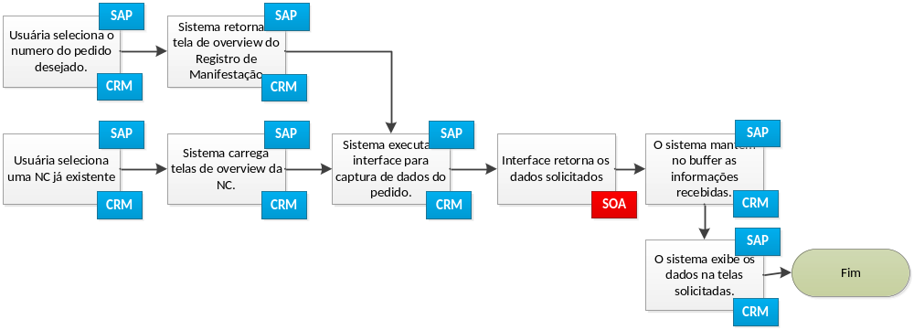

2.2 Detalhamento de interface com outros sistemas
Descrever a forma como serão desenvolvidas as integrações com outros sistemas (SOA, ETL, Ponto a Ponto, etc...). Os requisitos devem ser descritos na planilha abaixo:

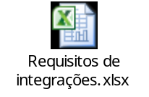

- Especificação Funcional - Detalhada:

Objetivo dos Programas
Descrever o objetivo do programa

Diagrama do Fluxo Técnico
Desenhar quais os objetos que estão envolvidos no programa. Ex.: Arquivo de entrada, saída, relatórios e etc., inclusive o relacionamento entre as tabelas.

Descrição do Fluxo Técnico
Descrever sucintamente o fluxo técnico ao qual o programa se propõe executar

Detalhamento de requisitos funcionais (apontar funcionalidades standard x customizações)
Utilizamos atualmente uma matriz de análise de requisitos, na qual essa mesma planilha pode ser aplicada neste item da Especificação Funcional, excluindo as colunas de estimas de horas.
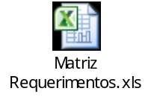

Premissas / Restrição / Observações
Destinado para observações em geral.
Ex: Sempre que houver batch-input gerar pasta. Executar em horário fora do expediente

Relatórios:

Layout do relatório:
Descrever nesse tópico o layout do relatório a ser desenvolvido.

Mapeamento dos campos do relatório:

Seq | Form.  R/3 | Tam.  R/3 | Trunc. | Descrição  Campo R/3 | Tabela  R/3 | Campo  R/3 | Observações

Fórmulas
Mencionar os detalhes da fórmula de origem e ou cópia. Campos com as consistências desejadas, podendo mesclar a coluna de consistência se for o mesmo para várias telas.
Tipo da fórmula | Nr da Fórmula Standard copiada | Nr da Fórmula a ser criada | Observações  Consistência

Tradução
Traduzir os textos e as mensagens utilizadas nesta especificação.

3.5.1 Textos:
Campo Português | Campo Inglês | Campo Espanhol

Mensagens:
Classe | Nº | Português | Inglês | Espanhol

Detalhamento de navegação nas telas (SHDB, Navegabilidade Esperada).
Inserir detalhes sobre a navegação na tela, navegação entre telas / transação a ser utilizado na lógica.

Tratamento dos Erros e LOG do Processamento.
Durante a navegação e utilização do sistema, havendo erro em tela ou erros de processamento quais serão as mensagens exibidas ao usuário, haverá a gravação de log. Especificar condições do erro e tratamento.

Objeto de Autorização
Relacionar as principais tabelas acessadas ou criadas para o processamento do programa.

Lógica de Processamento
Acesso aos dados

- Descrever os acessos às tabelas e os relacionamentos entre elas, e se possível informar também os índices que deverão ser utilizados.

- Quadro do select

Tabela | MARA |  |  | Mestre de material
Tipo de acesso | SINGLE  UP TO N.. ROWS  DISTINCT  MAX  COUNT
Campo(s) | MARC-MATNR |  |  | Código do material
Campo(s) | MARA-MFRPN |  |  | Part Number
Destino | T_MARA |  |  | Manter dados pré-existentes na tabela.
INNER JOIN / LEFT OUTER JOIN | MARC |  |  | Centros
Condição do Join | MATNR | = | MARC-MATNR
FOR ALL ENTRIES | T_MARC
Condições gerais | WERKS | = | T_MARC-WERKS |  | AND
Condições gerais | MATNR | = | S_MATNR |  | AND
Condições gerais | MFRPN | >= | S_MFRPN
Classificação | MATNR e WERKS
Agrupamento | MATNR e WERKS

Tratamento dos dados acessados

- Neste ponto é definido o tratamento das informações que foram lidas no passo anterior.

Tratamentos de tela (Consistências do Elemento de Dados)

- Todo tratamento de tela (inibir e exibir campos, permitir e não permitir a entrada de dados em determinados campos de acordo com alguma lógica) deverá ser realizado antes da exibição da tela.

Requisitos Não Funcionais

Arquitetura da solução

Volumetrias

SLA

Reforçar as informações de SLA que estão na planilha de integração (item 2.2 da Visão Geral)

Acesso por processo (perfil, tipo e quantidade)

Disponibilidade e contingência do ambiente

Casos de Testes:

Os casos de teste são conjuntos de condições utilizadas para o teste do software e tem como objetivo de identificar defeitos no desenvolvimento, na estrutura do software e na operação do sistema. Além disso, os testes devem identificar se os requisitos foram plenamente desenvolvidos e se apresentam performance adequada para uso.

- Informar Client.
- Informar como acessar a massa de testes ou, quando os testes forem simples, informar os procedimentos para geração dessa massa.
- Especificar os resultados esperados.
- Se os testes dependerem de outros processos e não for possível realizar testes durante o desenvolvimento, declarar aqui os motivos.

Dados para Execução dos Testes.

Descrever qual a finalidade ou objetivo do teste e seu escopo.
Descrever quais são as condições para execução – estado do sistema antes do início do teste.

Os cenários de teste devem contemplar testes funcionais e também testes de performance para os requerimentos críticos

Casos de Testes.
Descrever na planilha em anexo o que está sendo testado, quais entradas serão operadas durante a execução, quais ações o usuário deve realizar e quais são as condições observáveis como resultado.
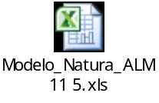

Critérios de aceitação e flexibilização

Indicadores de processo:

Se o desenvolvimento descrito na Especificação Funcional visa melhoria de processos e ganho de produtividade, utilizar o quadro abaixo:

Nome do indicador | Descritivo | Forma de apuração | Áreas responsáveis pela apuração e acompanhamento | Ganhos esperados

Tabela de definições, acrônimos e abreviaturas:

